**Actividad No.3: Reflexionando los conocimientos del curso**

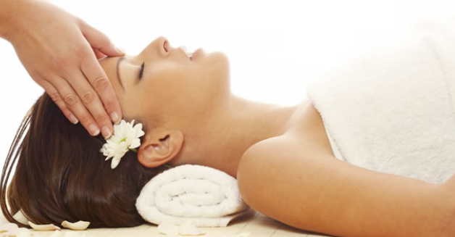

Imagen No. 1. Recuperado de: <https://antaskarana.com.ar/masajes-descontracturantes/>

Durante el desarrollo de la unidad 3, estuvimos analizando las técnicas del masaje para las extremidades, bajo la finalidad de variar nuestra manera de fomentar la relajación mental en las personas. Ahora, con el desarrollo de esta actividad, tenemos la intención de fomentar la reflexión de estos conocimientos, por medio de la elaboración de un ensayo. A continuación, estaremos anunciando los objetivos formativos de la actividad y luego sus respectivas instrucciones.

***Objetivos formativos de la actividad***

* Elaborar un ensayo reflexivo.
* Reflexionar los conocimientos de la unidad 3.

***Metodología***

Para desarrollar exitosamente la actividad, aplique los siguientes procedimientos:

1. Realice un ensayo reflexivo acerca de cómo utilizaría las técnicas enseñadas en la unidad 3. Ante todo, especifique la relevancia de cada técnica y qué beneficios se obtiene de ella. El ensayo debe de tener los siguientes aspectos:
2. El escrito debe tener una extensión mínima de (4) cuatro páginas.
3. No aplique el copiado y pegado de otras fuentes de internet. La idea es que redacte con base en lo comprendido.
4. El escrito debe tener un contenido introductorio (planteamiento de la tesis), un cuerpo (desarrollo del tema) y unas conclusiones o comentarios personales sobre la temática.
5. Puede observar el siguiente enlace para tener mayor comprensión de cómo elaborar un escrito reflexivo: <https://www.geniolandia.com/13115020/como-escribir-un-ensayo-de-interpretacion>